Einfache Programme, Typen, Debugger, Dokumentation

Anlegen einer Klasse mit main-Methode in der Eclipse.

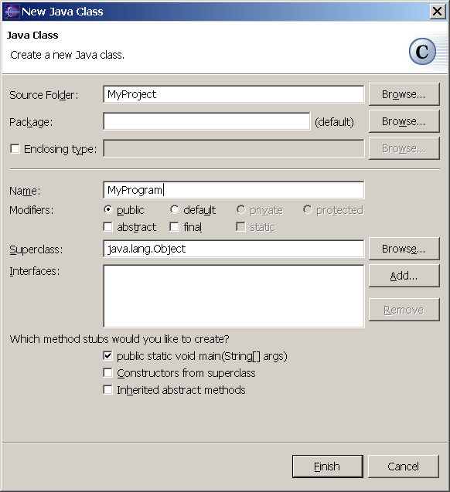
/**
* Hauptklasse des Programms mit der main-Methode.
*
* @author Martin Trummer
*/
public class MyProgram {

/**
* Einsprungpunkt in das Programm
* @param args Kommandozeilenargumente
*/
public static void main(String[] args) {
System.out.println("Meine erste Ausgabe!");
// TODO Methode ausimplementieren
}

}

Schneemann
Schreiben Sie ein Programm, das folgende Ausgabe erzeugt:
..|:::|..
(+.+)
(""""")
(.....)

Haltepunkte
Setzten Sie einen Haltepunkt am Beginn Ihres Programms aus Beispiel 1. Benutzen Sie die schrittweise Ausführung des Debuggers um zuzusehen, wie Ihr Schneemann zeilenweise gezeichnet wird.

Hilfefunktion
Rufen Sie die Hilfe zur Klasse String auf und diskutieren Sie, wozu diese gebraucht werden kann.

Kommentare
Welche Arten von Kommentaren gibt es und wofür werden diese benötigt?

Basistypen
Welche Basistypen kennen Sie? Wozu dienen diese Typen und was wird mit ihnen definiert.

= vs. ==
Erklären Sie den Unterschied zwischen = und == in Java.

Integer-Addition
Was gibt das folgende Programm aus und warum?
int a = 2000000000; // 2 * 10 hoch 9
int b = 1000000000; // 1 * 10 hoch 9
int c = a+b;
long d = a+b;
System.out.println("c = "+c);
System.out.println("d = "+d);

Byte-Addition
Was gibt das folgende Programm aus und warum?
byte a = 100;
byte b = 100;
int c = a+b;
System.out.println("c = "+c);

Unäre Operatoren ++/--
Was ergeben die folgenden Ausdrücke? Diskutieren Sie die Qualität des Codes.
int a = 2, b = 3;
int c = a+-++b;
System.out.println(c);

int x = 2, y = 3;
int z = x---y;
System.out.println(z);

Ternärer Operator ?:
Wozu dient der ternäre Operator ?:

Absolutwert
Schreiben Sie ein Programm, das den Absolutwert einer Zahl bestimmt.

MinMax
Schreiben Sie ein Programm, das von drei Variablen a, b und c Maximum und Minimum ausgibt.

MinMax - Dokumentation
Dokumentieren Sie Ihr Programm MinMax aus Beispiel 11 sinnvoll.

